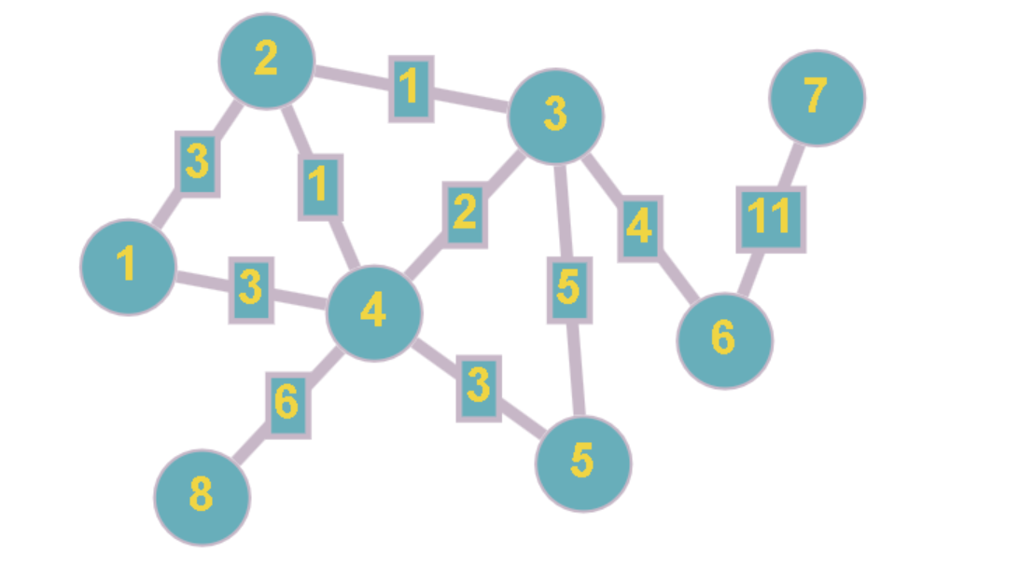

Link del grafo:

http://graphonline.ru/es/?graph=ydMveKjymZyMNXbH

Matriz de adyacencia

0 3 0 3 0 0 0 0

3 0 1 1 0 0 0 0

0 1 0 2 5 4 0 0

3 1 2 0 3 0 0 6

0 0 5 3 0 0 0 0

0 0 4 0 0 0 11 0

0 0 0 0 0 11 0 0

0 0 0 6 0 0 0 0

Como en este caso tenemos un grafo pesado y con vértices pares, podemos dividir el problema en partes iguales hasta llegar al punto donde solo tengamos individuos de solo dos vértices.

Buscaremos el vértice que tenga menos conexiones, porque si nos vamos por los vértices que tengan menos peso, puede llegar al punto donde un vértice que solo tenga una conexión no tenga nunca un pareo con algún otro vértice, así buscando al de menor conexiones y apareándolo primero, evitamos que se quede sin conexión.